L'énigme de la semaine
N°2

Occupation des lieux…

C’est la fiesta chez Jean–Edouard ! Il y a 72 personnes en tout, réparties un peu partout dans les 9 pièces de l’appartement… Par exemple, il y a 11 personnes dans la pièce 3, 5 dans la pièce 7, mais aucune dans la pièce 2.
Mais une chose est sûre : si l’on compte le nombre de personnes présentes dans trois pièces alignées (horizontalement, verticalement ou en diagonale), on trouve toujours le même résultat.
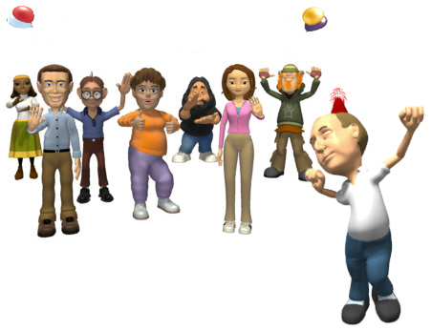
Pièce
1
Pièce
3
Pièce
2
Pièce
4
Pièce
7
Pièce
6
Pièce
8
Pièce
5
Pièce
9
Mais combien y a–t–il d’occupants dans chacune des neuf pièces ?

